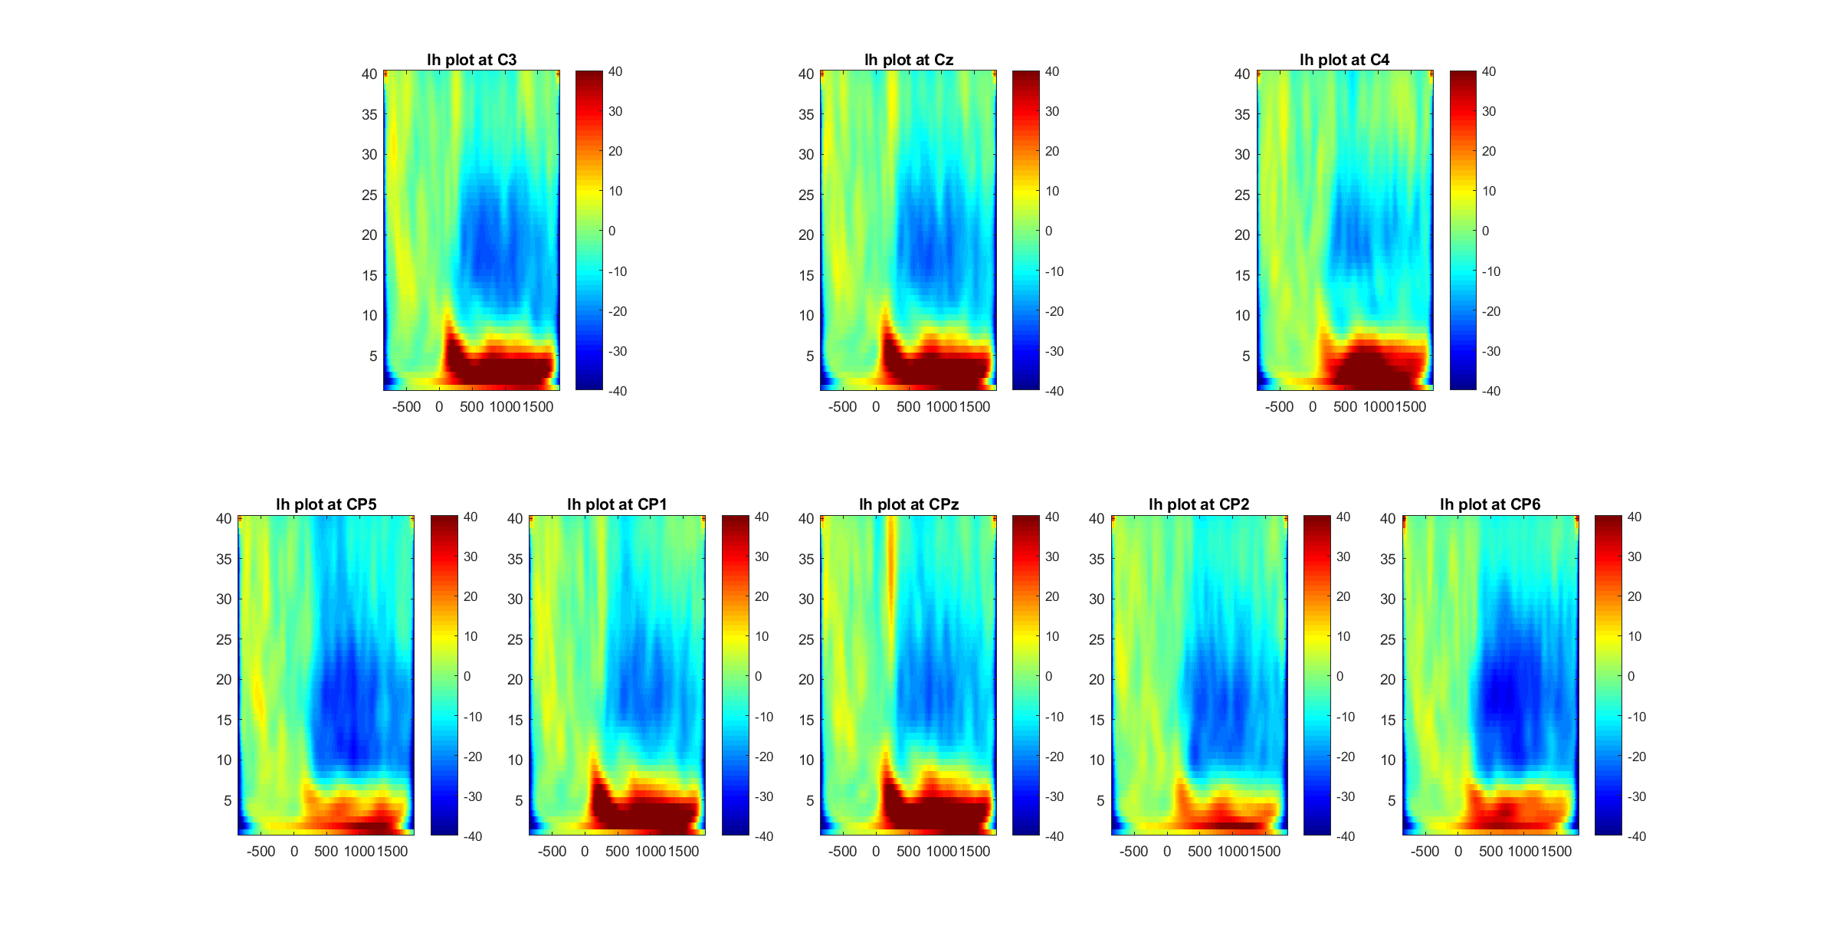Niclas LLT DatA – Where did we stop?

What happen until now:

1. TF plots for central areas to select the ROI
   1. All Groups
   2. All Participants
   3. All trials (left hand)
   4. Difference between α & β band?

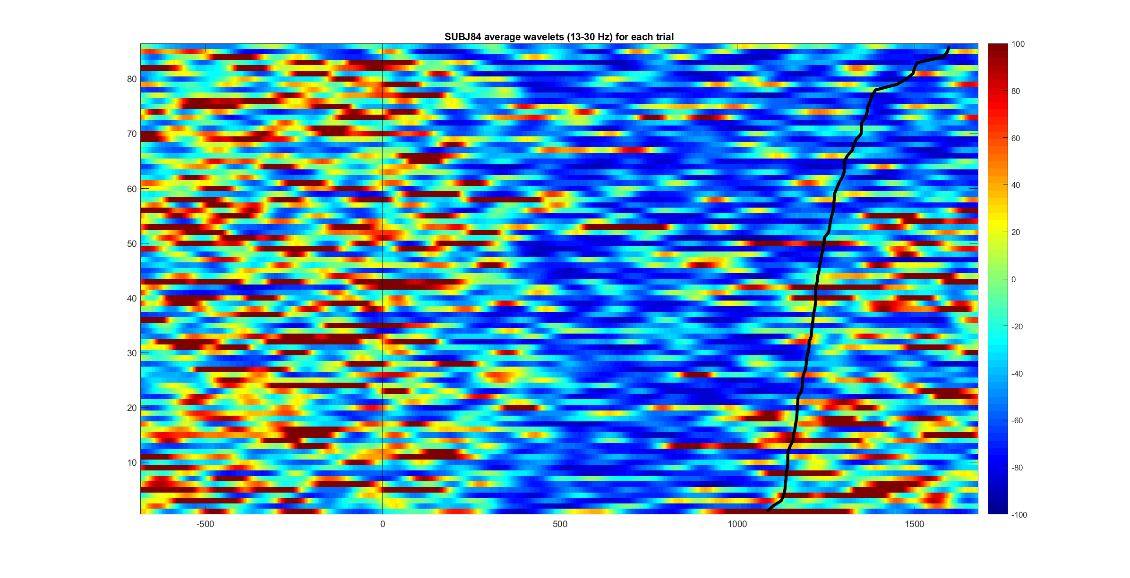

1. Are reaction times and ERD related?
   1. Different spatial configurations for the ERD
      1. Between groups?
      2. Between stimuli?
         * Videos
   2. 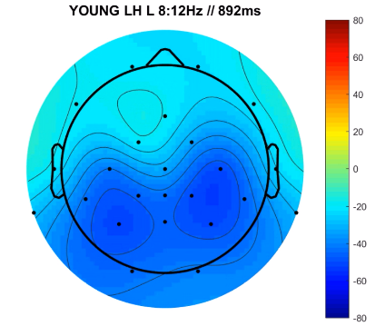RT needed correction

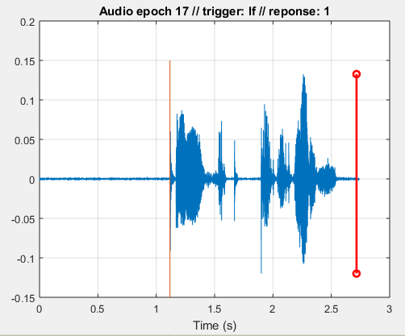

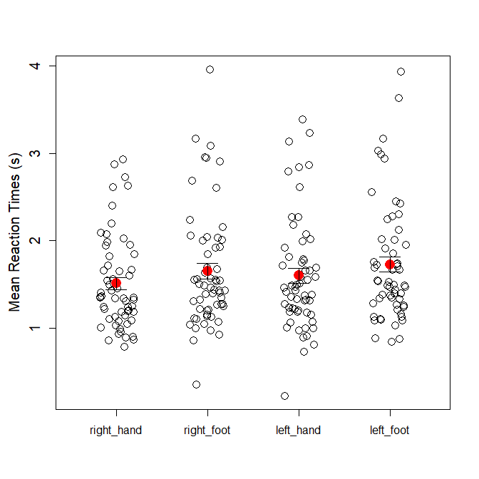

1. Behavioral differences (in RTs) between groups
   1. Between medial & lateral stimuli
   2. Between groups
   3. Between body pictures and object (literature)
2. Notes on LLT (Conny 2016)
   1. medial leichter als lateral 🡪 der Unterschied wird als Indikator genommen das tatsächlich MI benutzt wird (Spruit,2015)
   2. bei medial kommt MI zum Einsatz, bei lateral eher nicht. Das liegt vermutlich daran dass man MI nur einsetzen kann für Bewegungen die man schon mal durchgeführt hat (ter Horst, 2013)
   3. Mediale Rotation stärkere mu-ERD als laterale Rotation (Hand), kein Unterschied bei okzipitalem alpha (ter Horst, 2013)

Future ideas:

1. Explain time difference for lateral & medial stimuli in network approach which can be seen with PSI